实验室安全管理平台
操作说明
危险源录入

危险源平台

安全柜管理
【功能说明】
在系统中提交添加安全柜的信息，安全柜一般用于存放化学品，在化学品添加前，请先添加安全柜，对于特殊的安全柜，后续可能会作为分级分类的设备，请设置安全柜的所属安全分类信息。
【操作说明】
在【危险源平台】-【安全柜管理】-【安全柜】中，可以维护安全柜的库存信息。
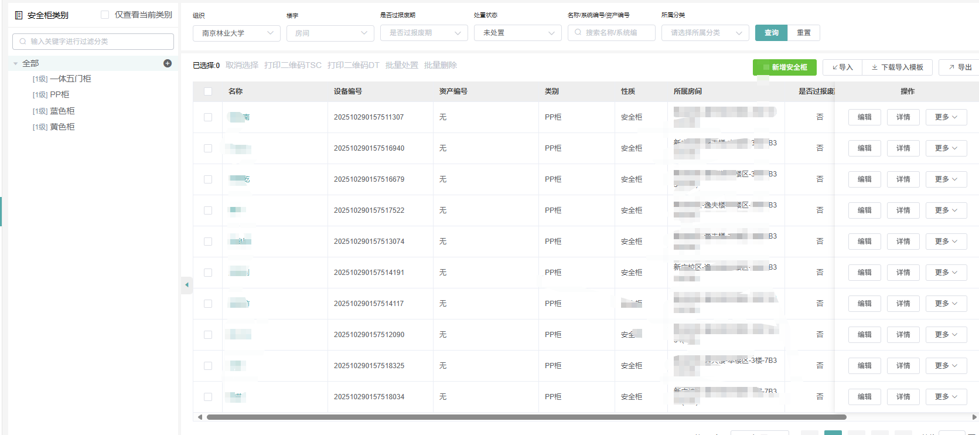
- 安全柜列表

添加安全柜
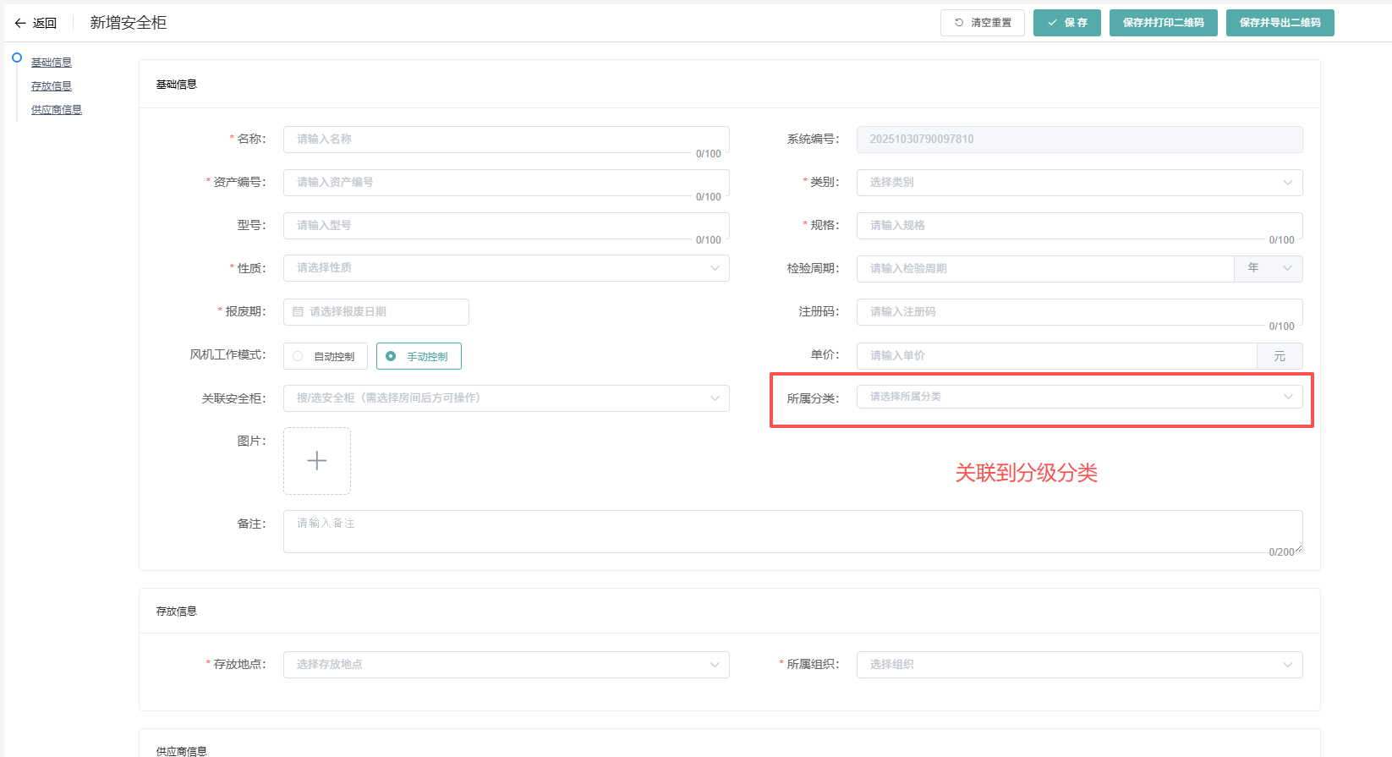
- 新增安全柜
点击【新增安全柜】按钮，可以添加安全柜信息，填写安全柜信息保存后，在添加化学品时，选择房间后，即可以选择房间下的安全柜信息。
填写安全柜信息时，如果学校未对安全柜进行资产编号，可以填写无。

安全柜详情
安全柜列表中，点击【详情】按钮可以打开安全柜详情。详情页中，可以查看安全贵重存放的物资信息，物资信息可以生成物资一览表后下载打印粘贴在安全柜中。
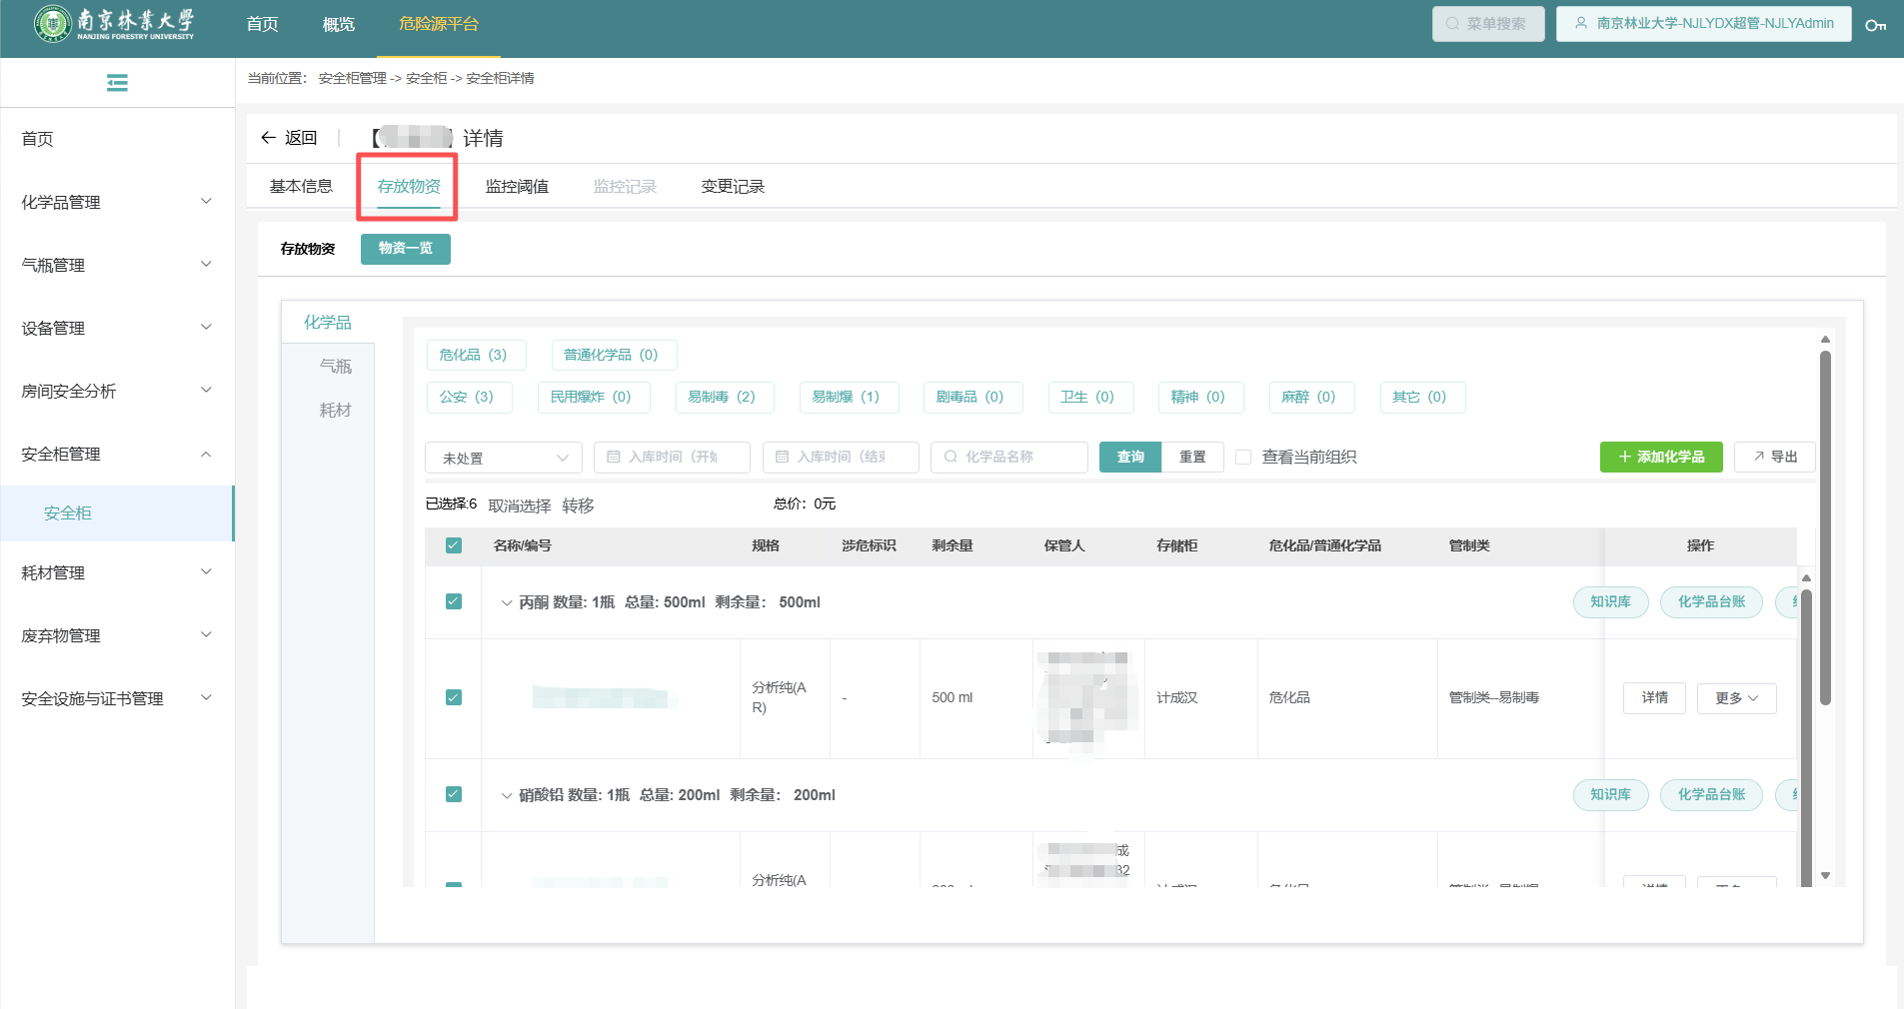
- 安全柜详情

安全柜物资转移
在安全柜详情页的【存放物资】TAB页的化学品如果更换安全柜，可以选择药品后进行转移，转移的时候设置新的房间、安全柜和保管人，点击确定，完成化学品的转移。
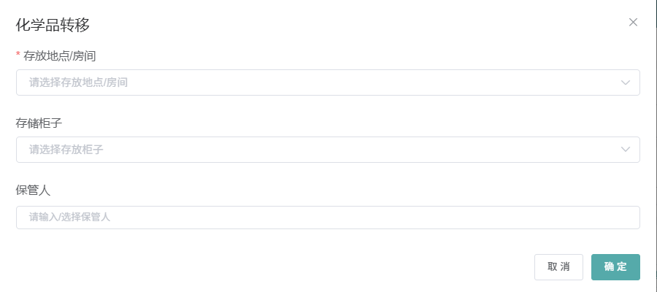
- 化学品转移

安全柜物资一览
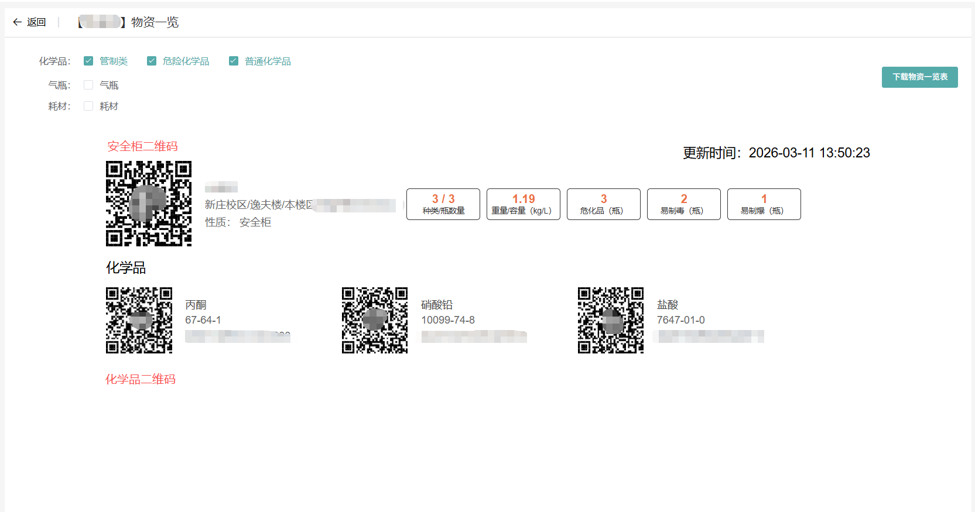
- 安全柜物资一览
物资一栏中的安全柜二维码后，可以使用小程序扫码后，查看安全柜信息，化学品二维码可以扫码后查看化学品详情。【下载物资一览表】后，将导出安全柜及选中的物资到pdf文档中。

处置安全柜
在安全柜不再使用时，请将安全柜中的物资转移至其他安全柜（参照安全柜物资转移操作），并将安全柜进行处置。
备注：如果是整个安全柜的药品全部挪至一个没有存放任何药品的安全柜，可以直接修改旧的安全柜信息。
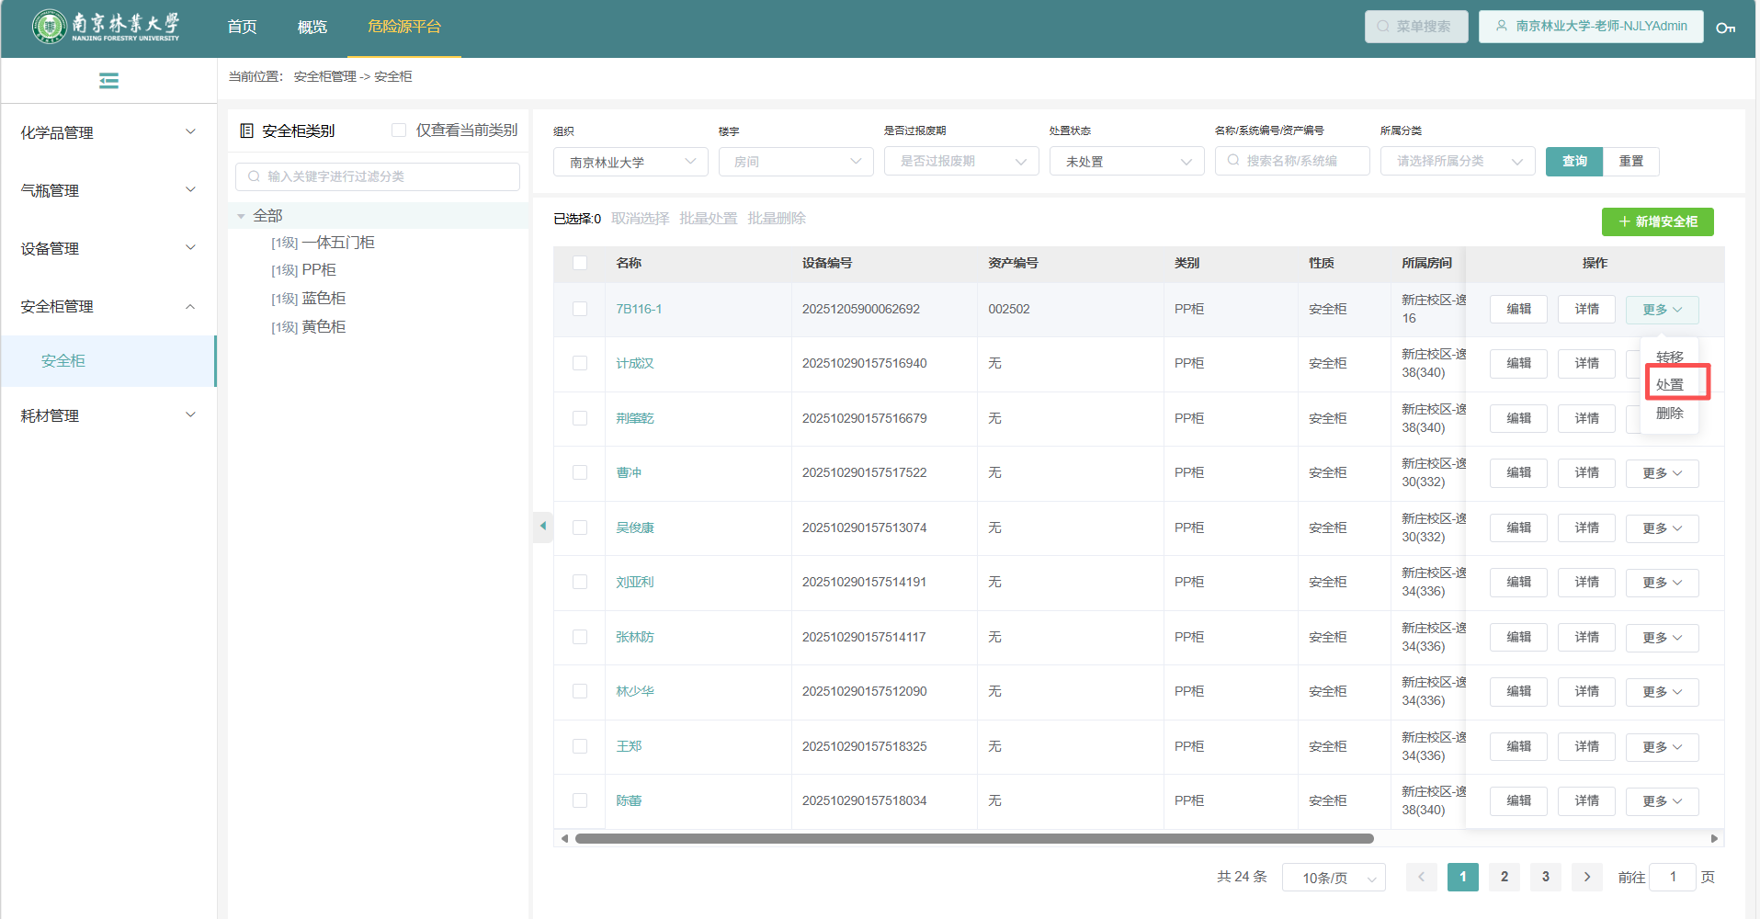
- 安全柜处置
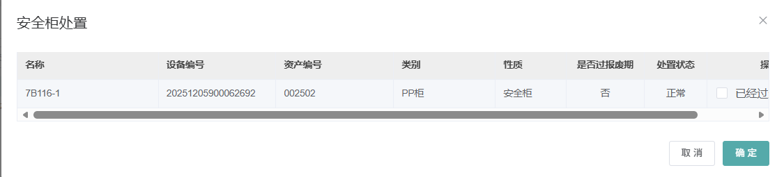
- 安全柜处置确认

删除安全柜
当安全柜重复添加或者其他需要删除的情况，找到安全柜，点击更多下的删除按钮，确认后，即可删除安全柜。
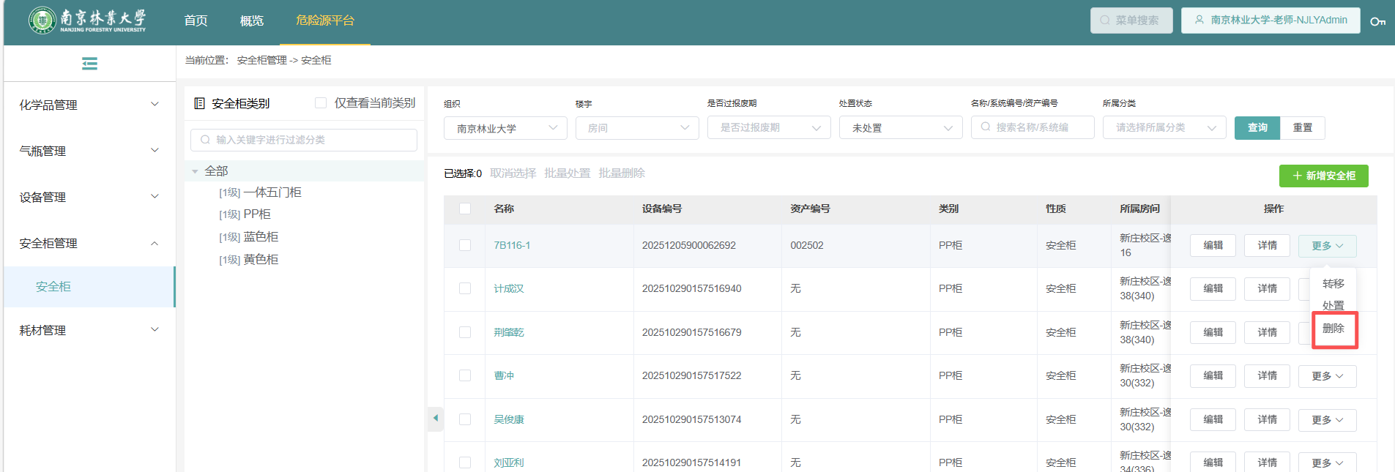
- 删除安全柜

非管制类化学品添加

化学品管理
化学品管理是危险源平台的重要内容，包括化学品的维护、危化品备案以及化学品盘点的内容。
在首页，点击危险源平台。
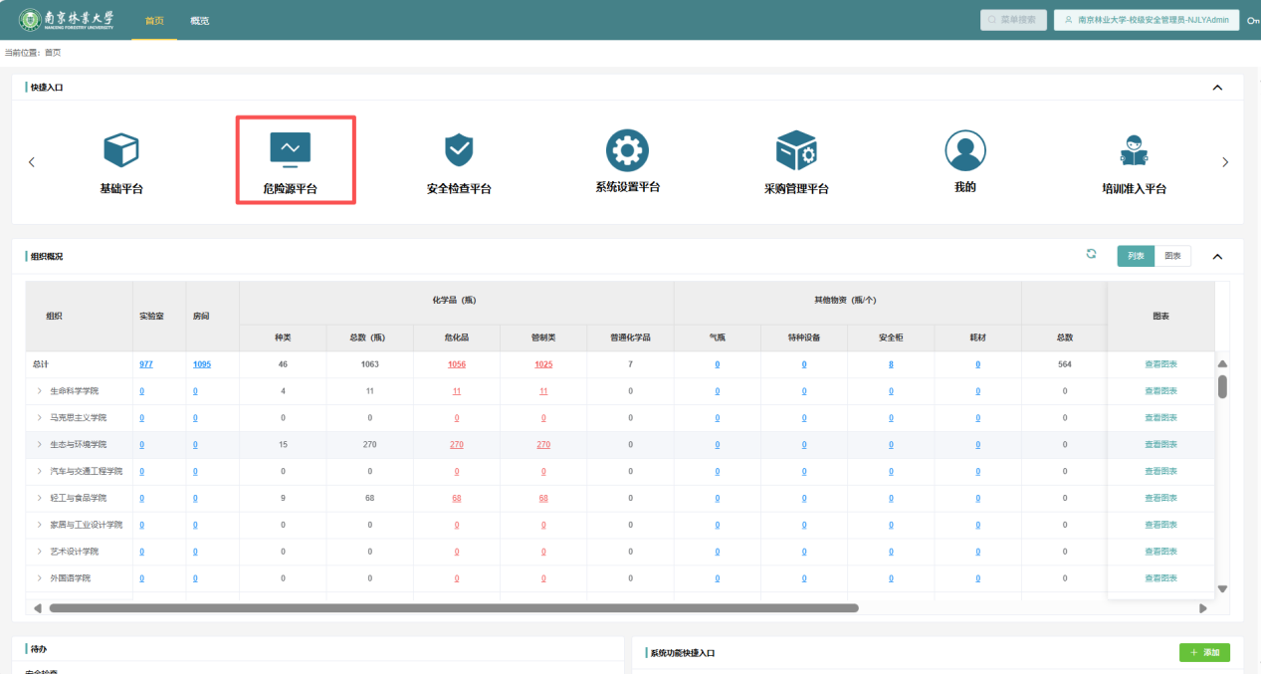
- 进入危险源平台

添加化学品
【操作说明】
- 在PC端添加化学品信息；
【前置条件】
- 当前用户配置了添加化学品的权限；
- 用户打开化学品列表界面。
【操作导航】
- 点击列表上方的【添加化学品】按钮，打开添加化学品界面；
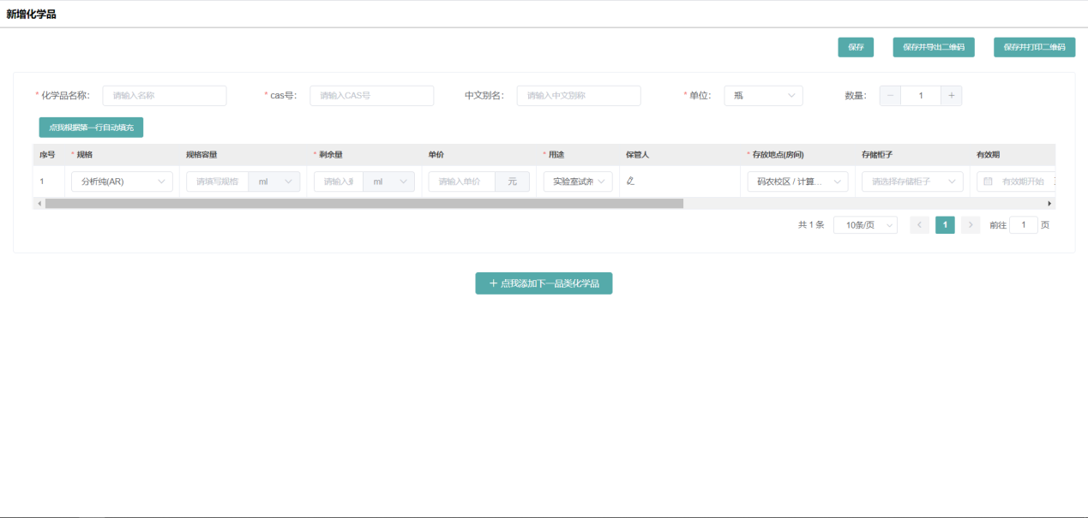
- 添加化学品
【操作备注】
- 添加化学品时，需要设置化学品信息，系统会根据输入的化学品名称或者CAS号进行模糊查询，用户可以从选项中选择对应的化学品；
- 信息录入完成后，可以只保存化学品，也可以一并下载/打印二维码；
- 如果添加的时候，选择不到对应的房间位置，回到列表页，右上角切换角色后，重新点击【添加化学品】按钮，如果找不到对应角色，联系管理员确认房间的责任人和其他人员是否正确设置，也可以添加QQ群：1045120528，答疑解惑！

导入化学品
【操作说明】
- 在PC端批量添加化学品信息；
【前置条件】
- 当前用户配置了导入化学品以及下载化学品导入模板的权限；
- 用户打开化学品列表界面。
【操作导航】
- 点击列表上方的【下载导入模板】按钮，下载导入化学品的excel模板；
- 按照要求在下载的excel文件中编辑化学品信息；
- 点击列表上方的【导入】，打开选择文件弹框；
- 选择编辑好的excel文件，确认导入；
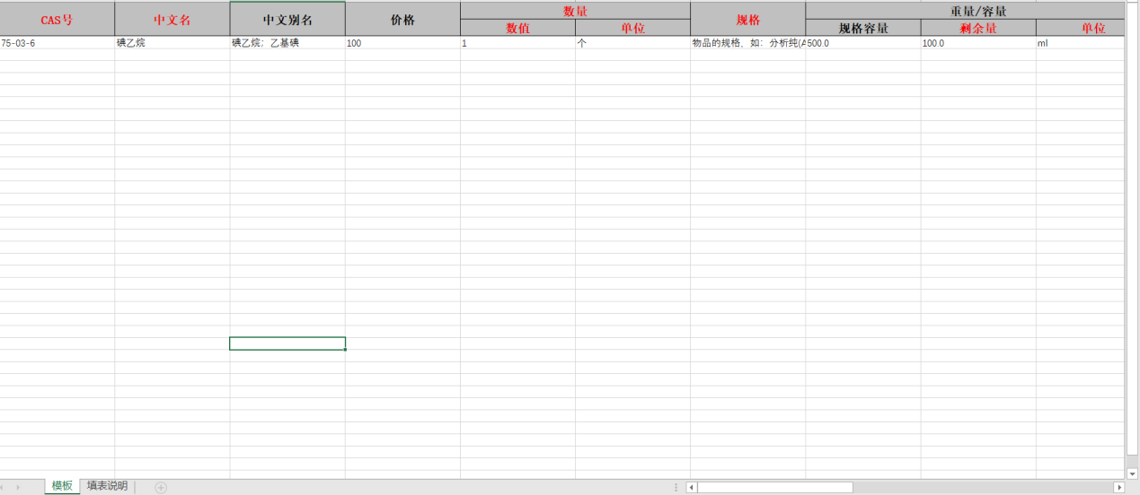
- 导入化学品excel模板
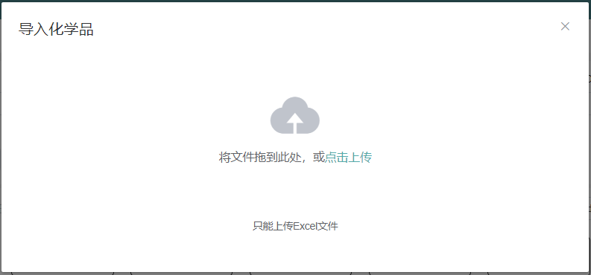
- 导入化学品
【操作备注】
- 化学品导入模板中，CAS和化学品名称如有不明白的，可以查看基础平台的MSDS相关信息；
- excel模板中的化学品信息在导入时，会进行验证，验证通过，将文件中所有化学品添加至系统，验证不通过，给出错误提示，不进行导入，用户可以根据错误提示修改文件内容后再导入

化学品库存管理
【功能说明】
危化品信息已经与【试剂耗材采购平台】完成对接，在分级分类前，请在【试剂耗材采购平台】中将化学品信息进行调整，确保库存信息正确。
【操作说明】
在【危险源平台】-【化学品管理】-【化学品】中，可以查看化学品的库存信息。可以在查询条件中，设置查询条件后，确认化学品的库存情况是否与实际相符；
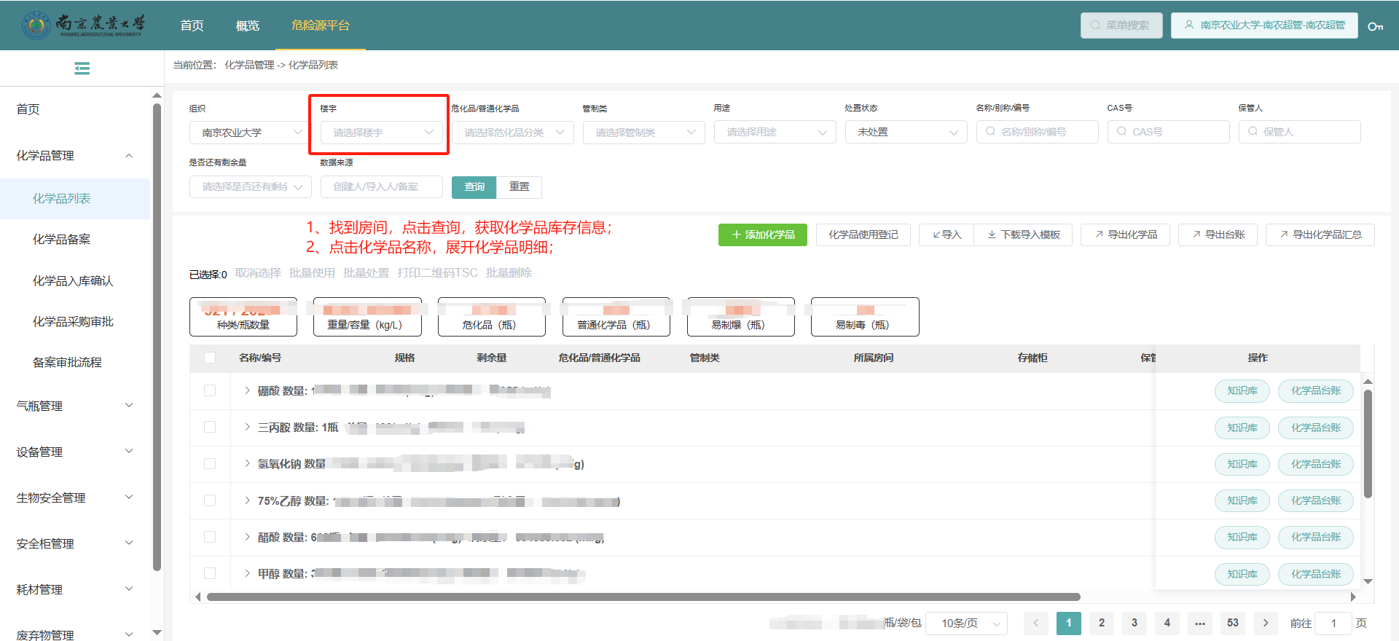
- 化学品列表

打印化学品二维码
【操作说明】
- 在PC端打印化学品二维码；
【前置条件】
- 当前用户配置了打印化学品二维码的权限；
- 当前使用的电脑已经完成打印机驱动的安装与配置；
- 用户打开化学品列表界面。

【操作导航】
- 用户通过查询找到对应的化学品；
- 在化学品信息的操作列点击更多，展开的按钮中点击【二维码】按钮，打开化学品二维码界面；
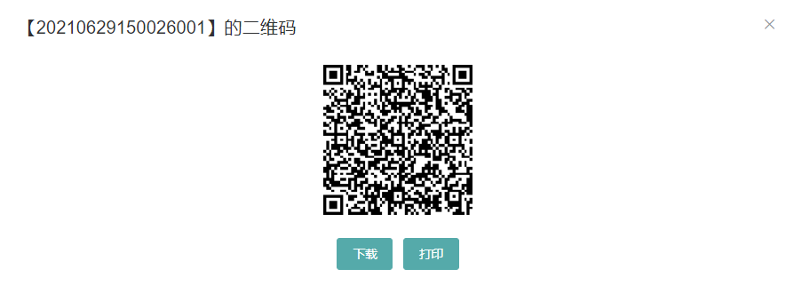
- 化学品二维码
- 化学品二维码支持下载和打印；
- 点击打印按钮，完成二维码打印；
【操作备注】
- 当需要一次批量打印多个化学品二维码时，可以在列表中选择找到对应的化学品，勾选化学品左侧的复选框，点击列表上方的打印二维码按钮，即可批量打印二维码；
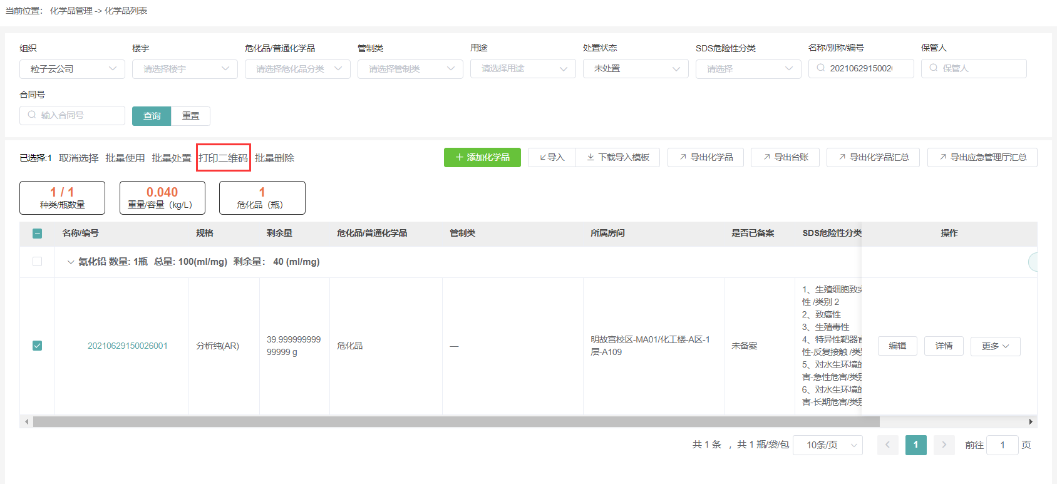
- 批量打印化学品二维码

转移化学品
【操作说明】
- 在PC端将需要转移的化学品从当前的存储房间（包含存储柜子）转移到另一个房间（包含存储柜子）；
【前置条件】
- 当前用户配置了转移化学品的权限；
- 用户打开化学品列表页面；
【操作导航】
- 用户通过查询找到对应的化学品；
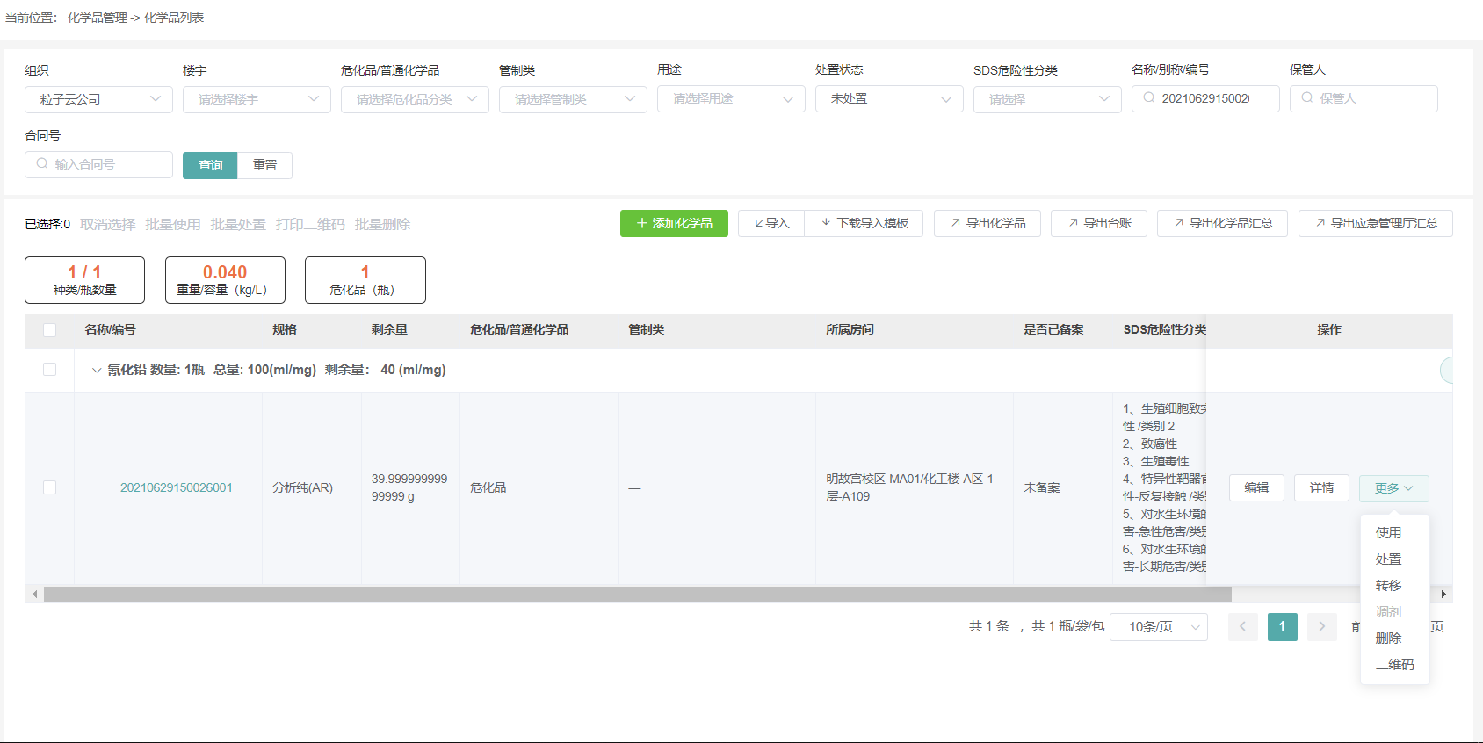
- 查找化学品
- 在化学品信息的操作列点击更多，展开的按钮中点击【转移】按钮；
- 设置转移的目标房间和存储柜子后，点击确定；
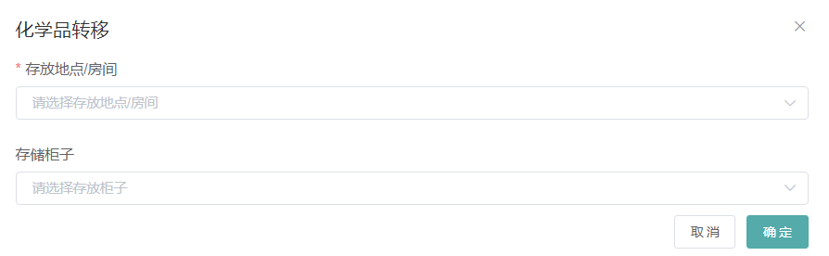
- 转移化学品
【操作备注】
- 化学品转移后，会在原房间中生成一条待转出化学品信息，在目标房间生成一条待接收化学品信息；
- 化学品转移确认（接受/拒绝），可以继续使用化学品，使用的信息仍然登记在原房间；

使用化学品
【操作说明】
- 在PC端登记化学品使用信息；
【前置条件】
- 当前用户配置了使用化学品的权限；
- 用户打开化学品列表界面。
【操作导航】
- 用户通过查询找到对应的化学品；
- 在化学品信息的操作列点击更多，展开的按钮中点击【使用】按钮；
- 设置使用信息后，点击确定；
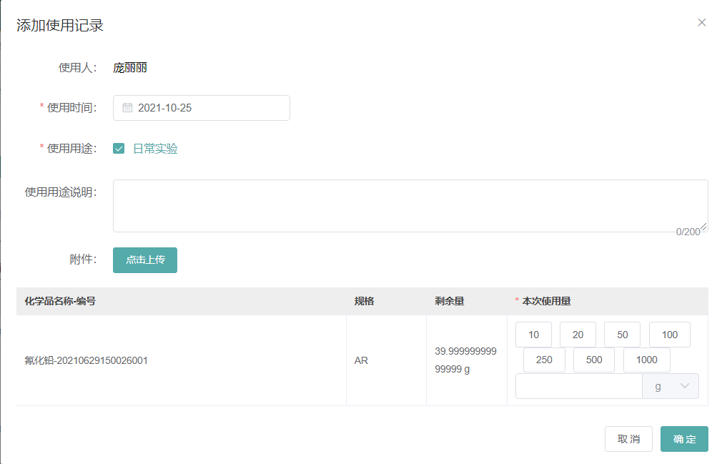
- 使用化学品

处置化学品
【操作说明】
- 在PC端处置化学品信息；
【前置条件】
- 当前用户配置了处置化学品的权限；
- 用户打开化学品列表界面。
【操作导航】
- 用户通过查询找到对应的化学品；
- 在化学品信息的操作列点击更多，展开的按钮中点击【处置】按钮；
- 设置处置信息后，点击确定；
注意：处置时，需要勾选“已经过无毒害处置”。
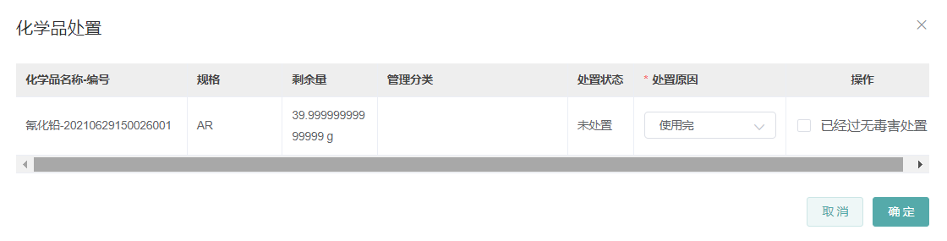
- 处置化学品

小程序化学品管理
【操作说明】
在小程序端可以通过扫描化学品包装上粘贴的二维码，获取化学品信息，可以登记使用信息、转移、处置、查看化学品台账信息等。
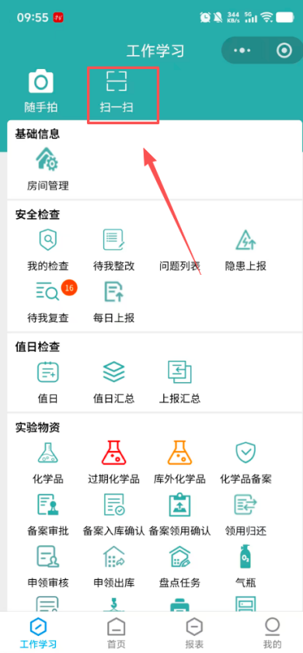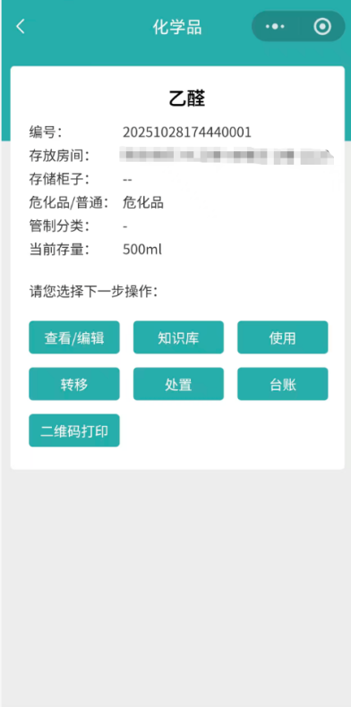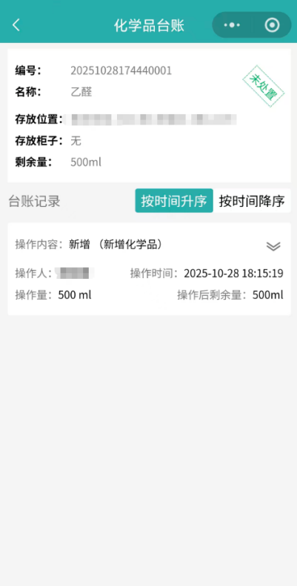
- 小程序扫码查看化学品

气瓶管理
【功能说明】
在系统中提交房间的气瓶信息，气瓶作为分类分级的一种危险源，需要准确录入系统。
【操作说明】
在【危险源平台】-【气瓶管理】-【气瓶管理】中，可以维护气瓶的库存信息。
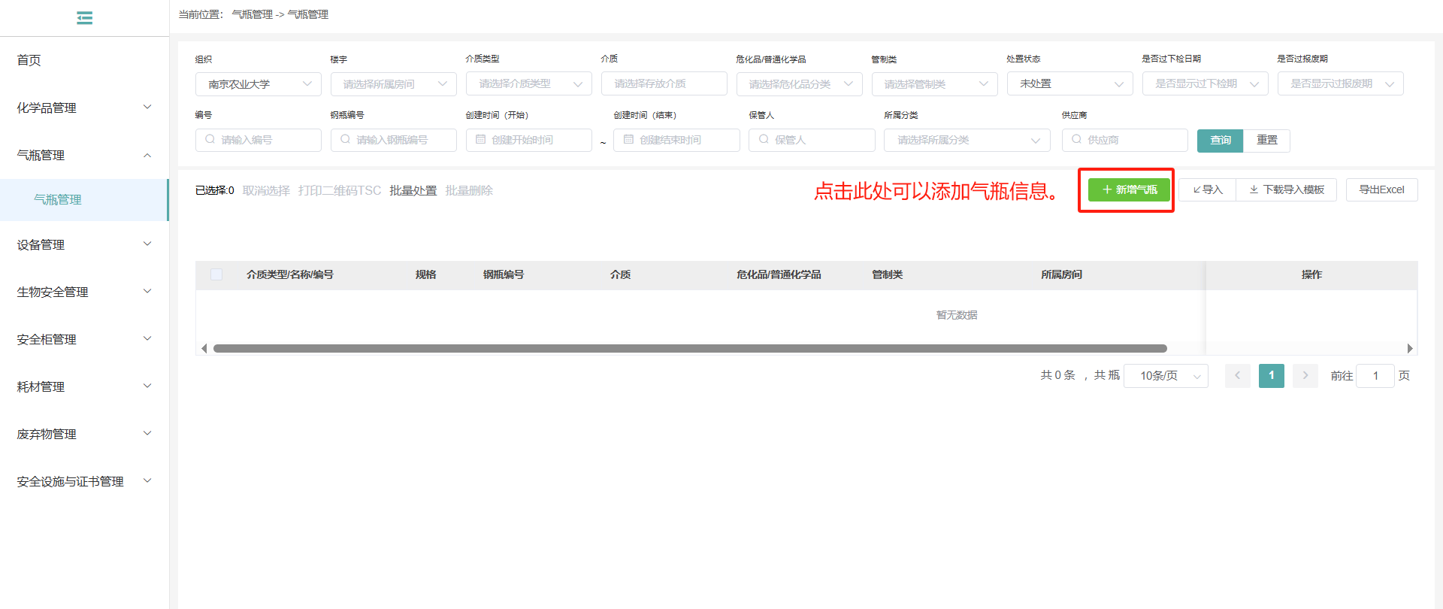
- 气瓶列表界面

添加气瓶
在列表上方，点击【新增气瓶】按钮，可以打开新增气瓶界面。在新增界面按照气瓶的实际情况，填写即可。
在添加气瓶信息前，需要收集以下信息：
- 气瓶介质信息（在录入时，需要输入介质名称，输入介质名称是，系统会自动从基础库搜索，搜索结果可以选择，如果搜索不到，则按照录入的内容输入即可）；
2、规格（单位为L，即气体的体积）；
3、钢瓶下检日期
4、所属分类（从易燃易爆、有毒气体、助燃气体、惰性和其他气体四个选项中选择，分级分类时，需要有该信息），该项信息请一定填写，如果不确定，可以先保存，确定后，再修改气瓶信息；
5、存放位置
以上信息为气瓶必须有的信息，其余信息根据实际情况，可以自行填写。
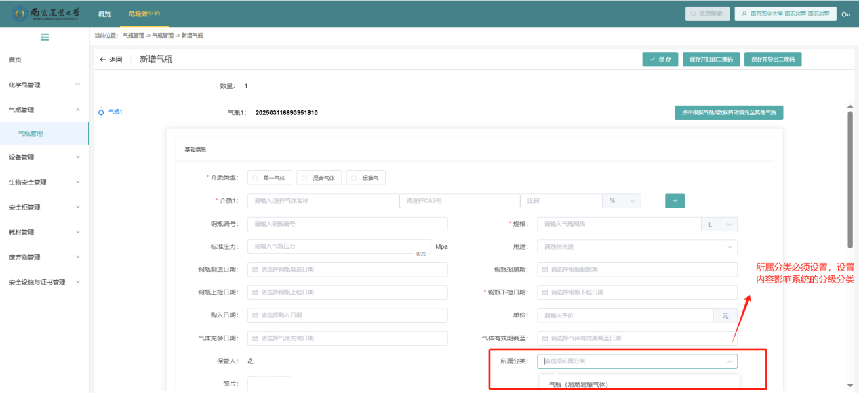
- 新增气瓶
填写介质时，介质名称和介质对应的cas号可以自定义。例如，添加氮气瓶时，在名称中输入“氮气瓶”时，系统没有选项，但是输入的“氮气瓶”可以直接作为介质名称，之后再输入cas号信息即可。cas号搜索不到，可以通过百度查询。对于单一气体，例如，搜索【氢气】，没有搜索结果，可以搜索【氢】。
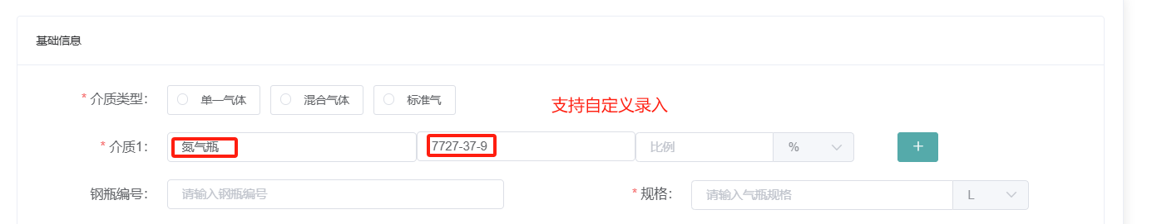
- 新增气瓶-添加介质
如果实验室气瓶信息较多，支持批量导入的操作。
在导入气瓶信息时，导入模板中的信息可以在下载后查看填写说明。
注意：在模板中，存放位置分了校区名称、楼栋名称、区名称、层名称、房间号的信息，需要严格按照系统房间位置的定义填写。
具体每个字段的内容，可以参照选择房间位置时每个层级的内容。

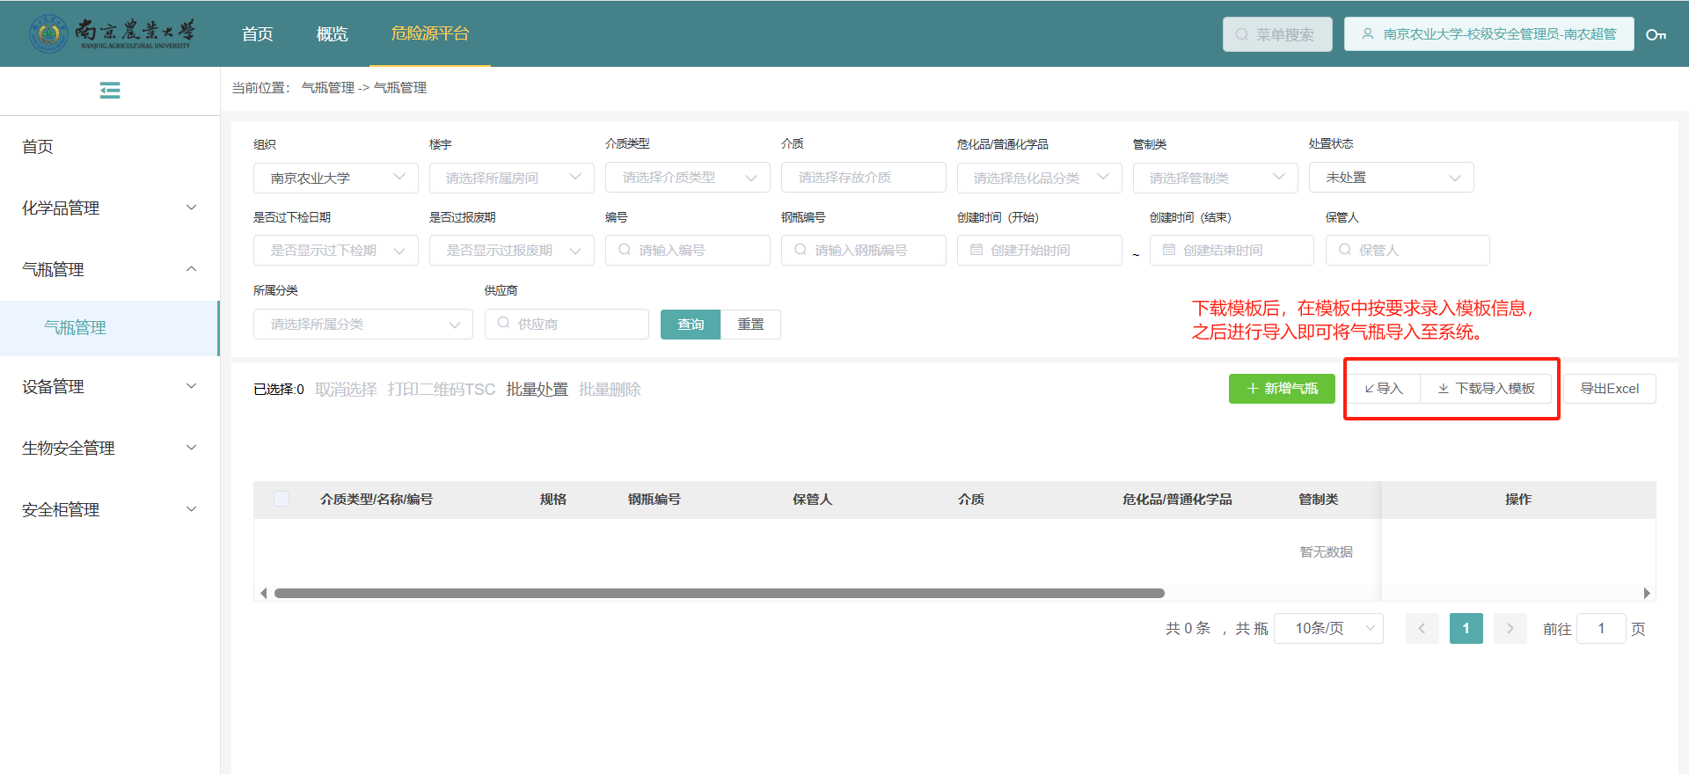
- 下载及导入气瓶

处置气瓶
在气瓶的气体用完，或者其他情况，承装气体的钢瓶被回收后，请及时在系统将对应的气瓶处置掉，完成气瓶的出库。
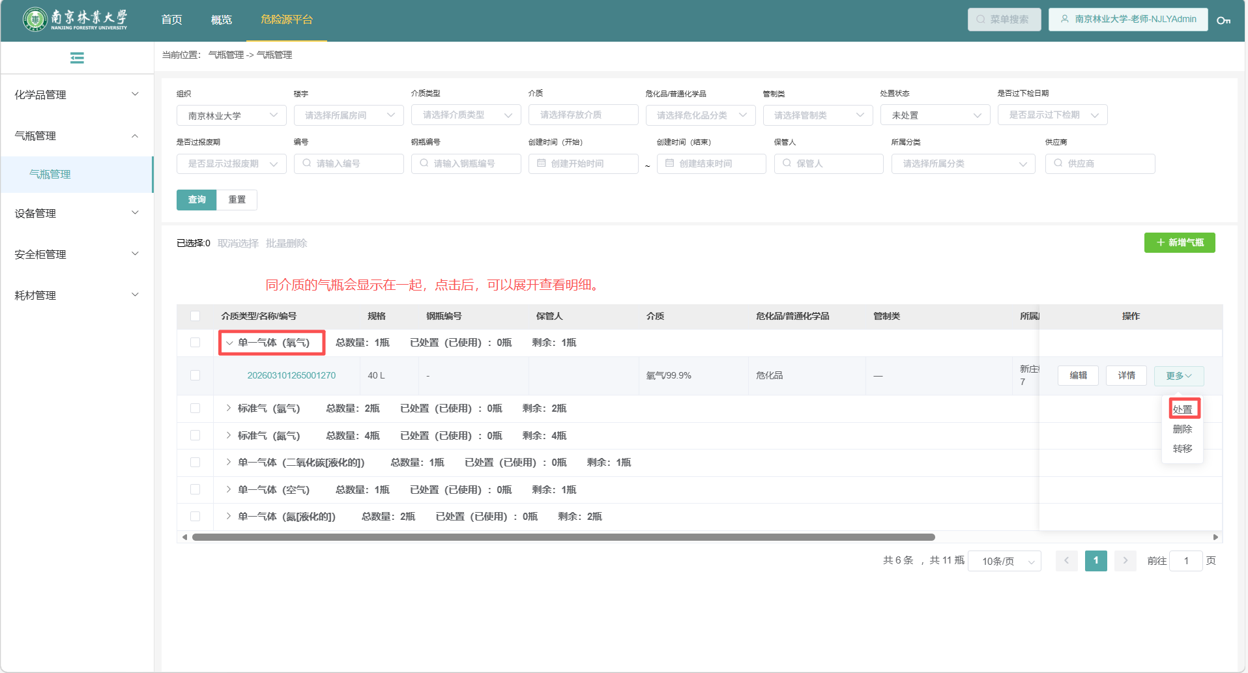
- 处置气瓶
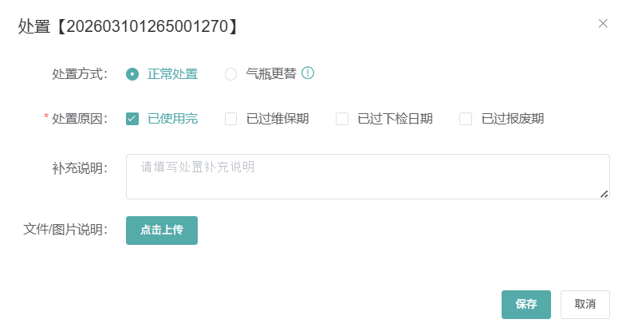
- 处置设置（正常处置）
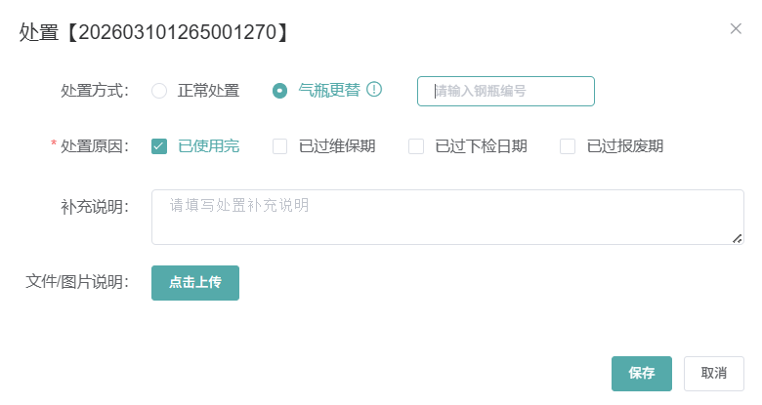
- 处置设置（气瓶更替）
在气瓶处置是，可以设置处置方式，正常处置系统会将气瓶进行出库，气瓶更替系统会将选择的气瓶出库，并新增一条同样的气瓶。注意：气瓶更替适用于完全相同介质、容积相同的气瓶。

删除气瓶
气瓶信息设置错误（例如重复添加）时，可以使用删除，清除数据。
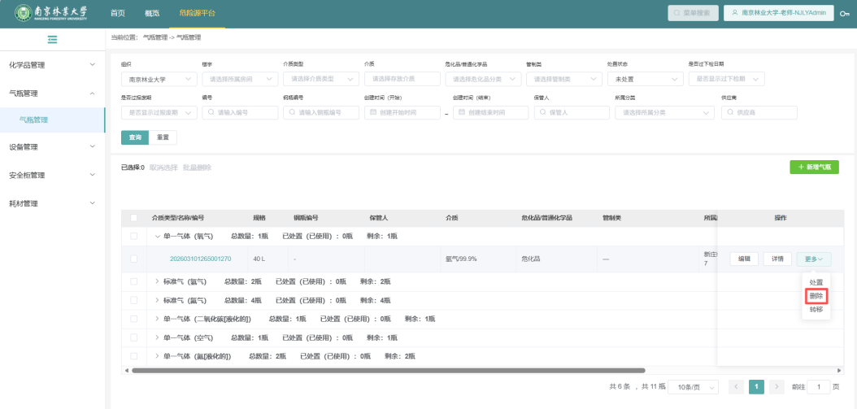
- 删除气瓶

特种设备管理
【功能说明】
在系统中提交房间的特种设备信息，特种设备作为分类分级的一种危险源，需要准确录入系统。此处的特种设备不需要填写气瓶信息。
【操作说明】
在【危险源平台】-【设备管理】-【特种设备管理】中，可以维护房间的特种设备信息。
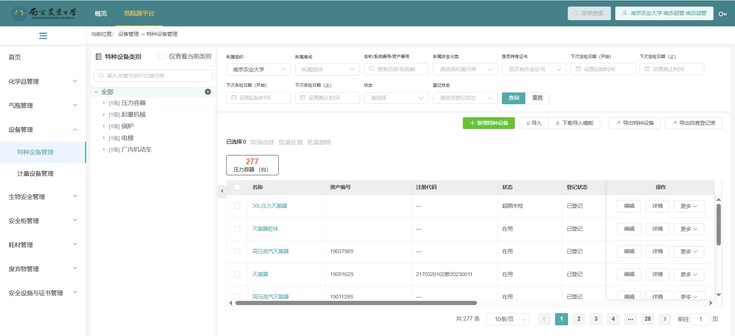
- 特种设备列表

新增特种设备
在列表上方，点击【新增特种设备】按钮，可以打开新增特种设备界面。在新增界面按照特种设备的实际情况，填写即可。
在添加特种设备信息前，需要收集一下信息：
1、名称
2、类别（由管理员自定义，如果选项中没有您需要的类别，请联系管理员设置）；
3、资产编号（如果未找到，可以填写无）
4、所属安全分类（该字段内容需要认真填写，如果不确定分类，可以先保存信息，确定后，再编辑特种设备）；
5、存放位置
以上信息为特种设备必须有的信息，其余信息根据实际情况，可以自行填写。
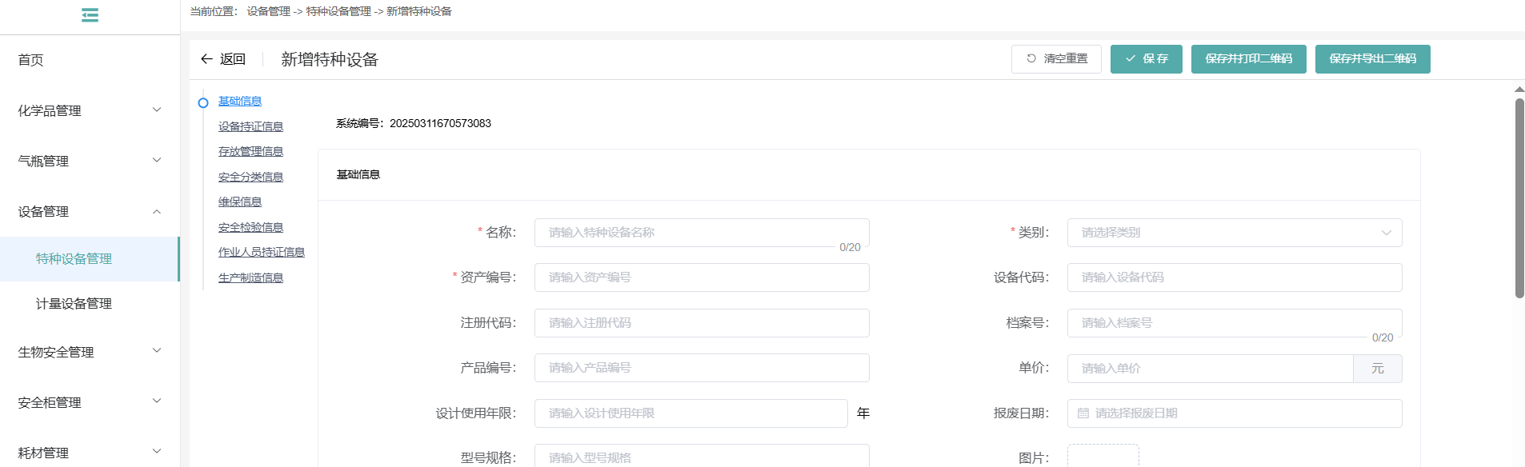
- 新增特种设备
在新增特种设备时，需要完善“安全分类信息”的内容，该部分内容影响房间的分级分类。
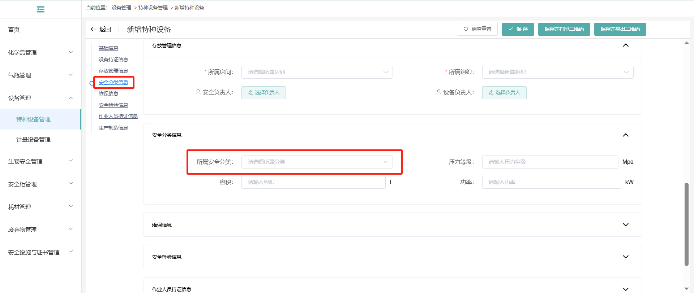
- 新增特种设备-安全分类信息
如果实验室特种设备信息比较多，可以进行批量导入。
在导入特种设备信息时，导入模板中的信息可以在下载后查看填写说明。
注意：在模板中，存放位置分了校区名称、楼栋名称、区名称、层名称、房间号的信息，需要严格按照系统房间位置的定义填写。
具体每个字段的内容，可以参照选择房间位置时每个层级的内容。
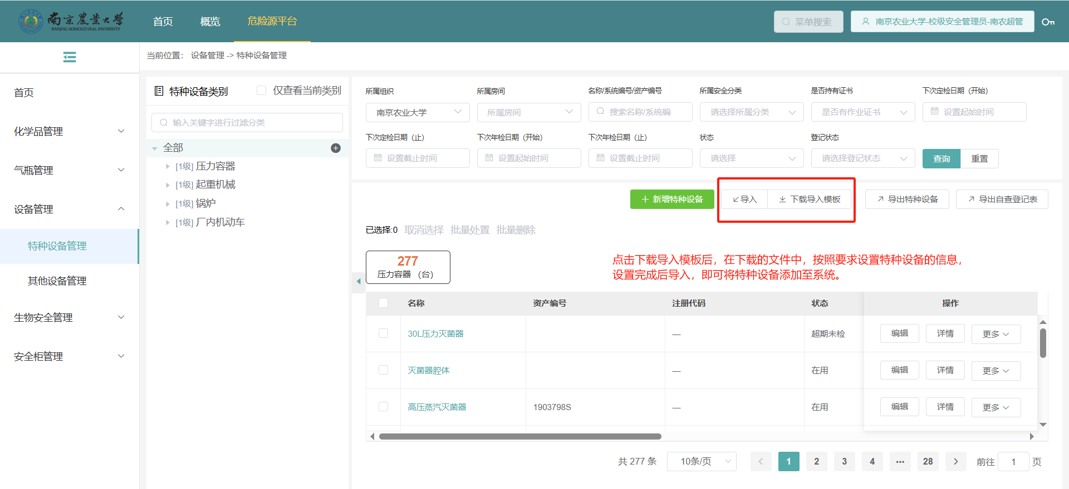
- 下载模板及导入特种设备

特种设备状态更新

在设备报废或者停用后，在系统更新特种设备的状态。在列表中，找到状态一列，鼠标悬浮时，会显示编辑按钮，点击后，可以在列表中直接修改状态。
此外，根据定检日期的设置，过下检日期后，会自动更新状态到超期未检。
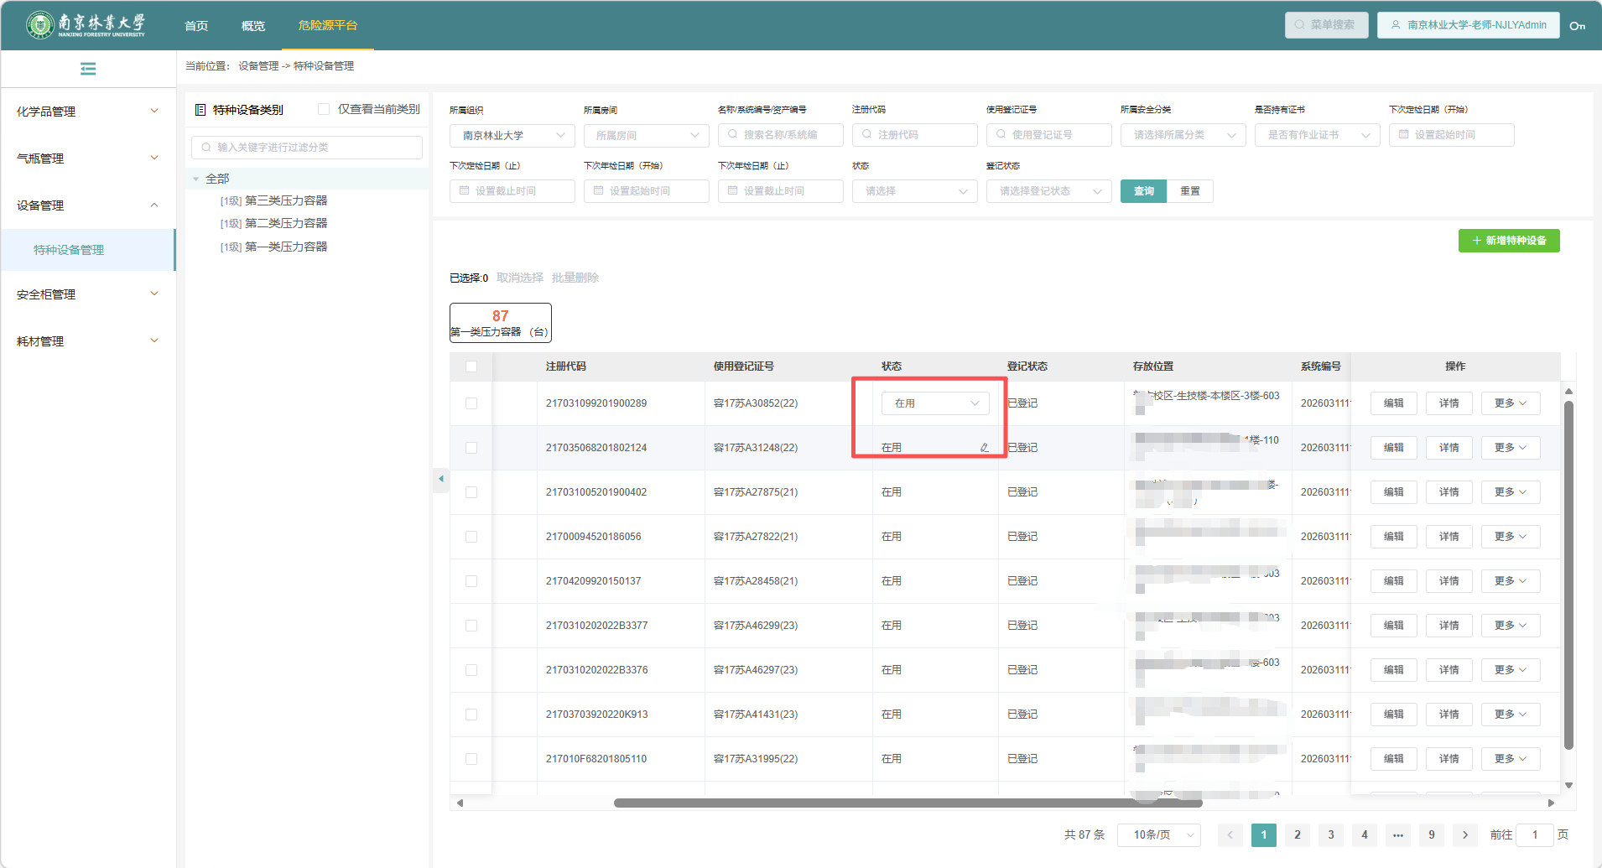
- 特种设备状态更新

特种设备定检/年检
在特种设备详情页的定检/年检TAB页，可以维护特种设备的定检信息和年检信息。当设备完成定检或者年检时，及时上传定检信息和年检信息，以更新下次定检时间和下次年检时间。
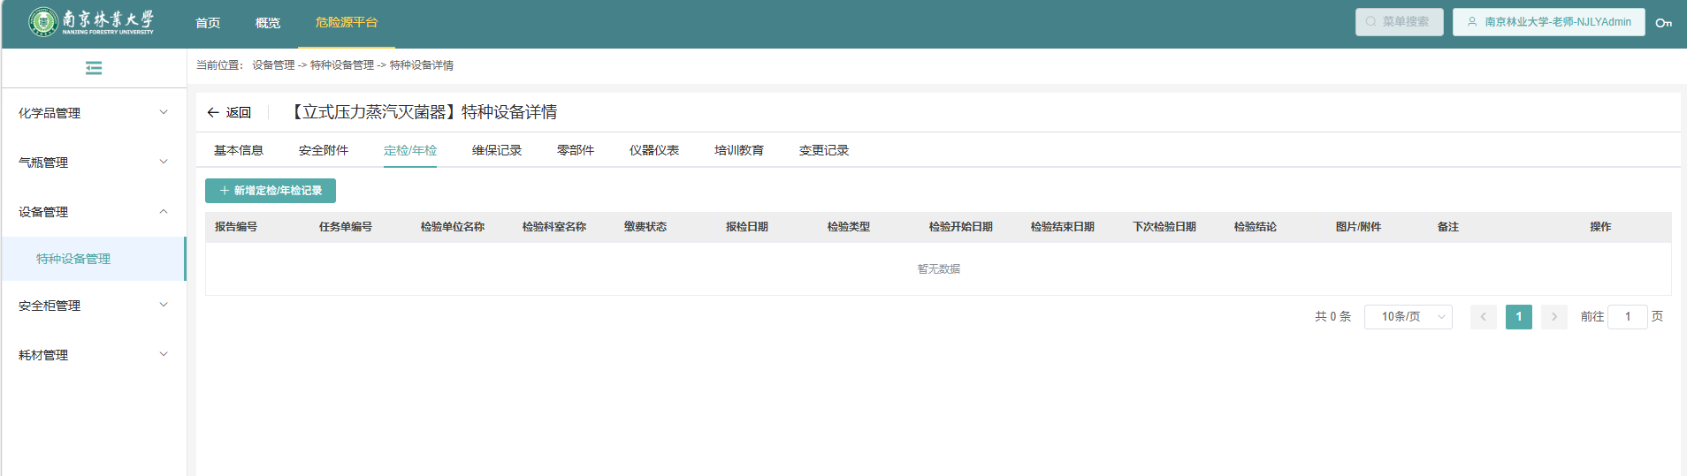
- 特种设备定检/年检
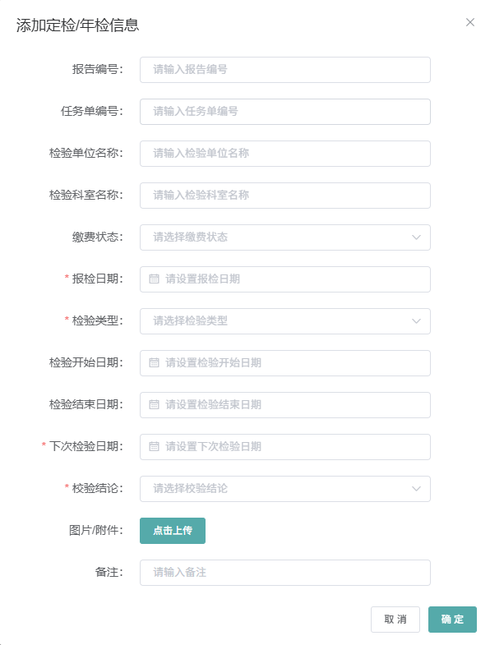
- 添加定检/年检信息
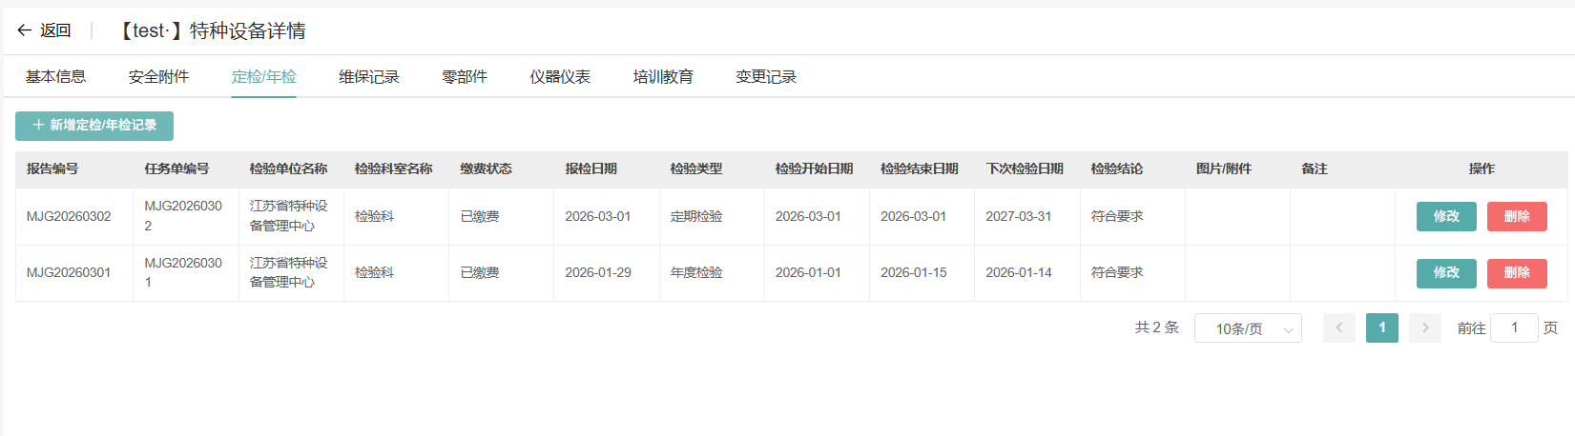
- 定检/年检列表

特种设备安全附件

在特种设备详情页的安全附件TAB页，可以维护特种设备的安全附件信息。
安全附件信息包括附件信息和附件的安全校验信息。
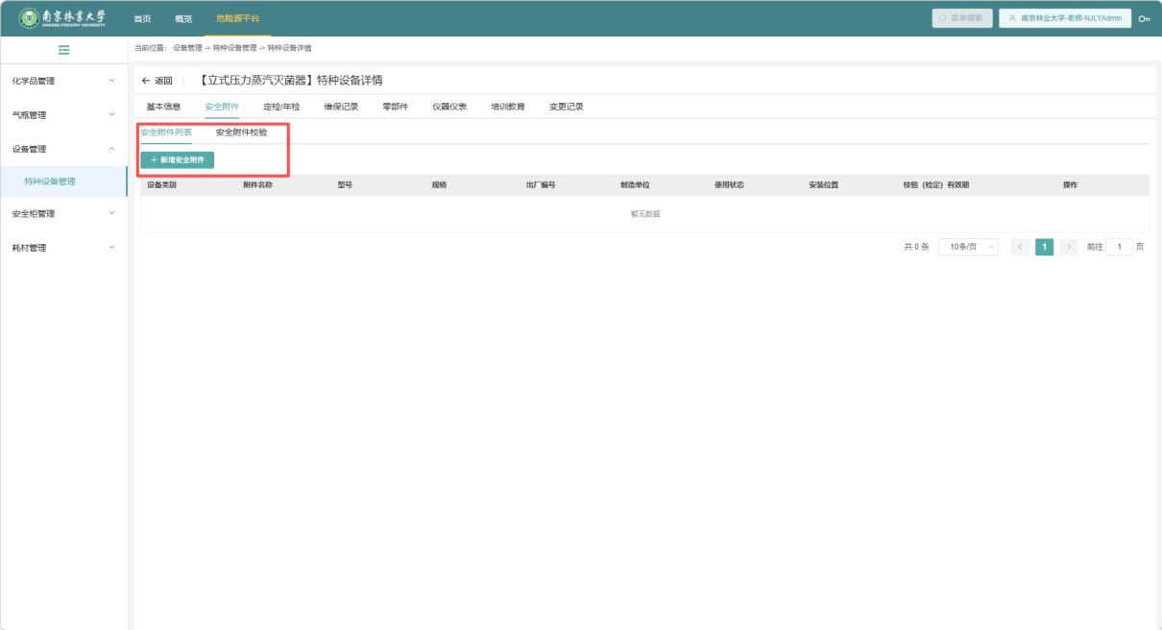
- 安全附件信息

添加附件
点击【新增安全附件】，打开弹框，设置附件信息后，点击保存，完成安全附件的新增。
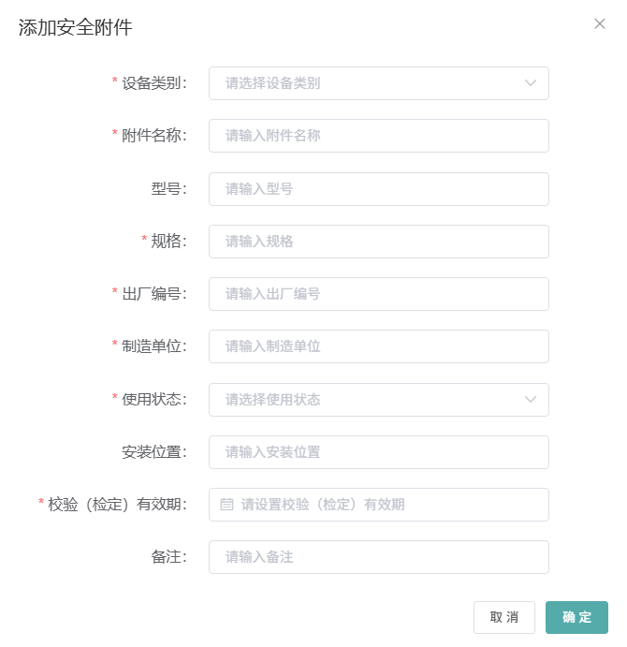
- 新增安全附件

添加安全附件校验
在安全附件校验后，及时上传安全附件校验信息。找到对应特种设备的安全附件，点击附件后的【添加校验信息】，即可添加安全附件校验信息，添加安全附件校验信息后，系统会更新安全附件的校验（检定）有效期。
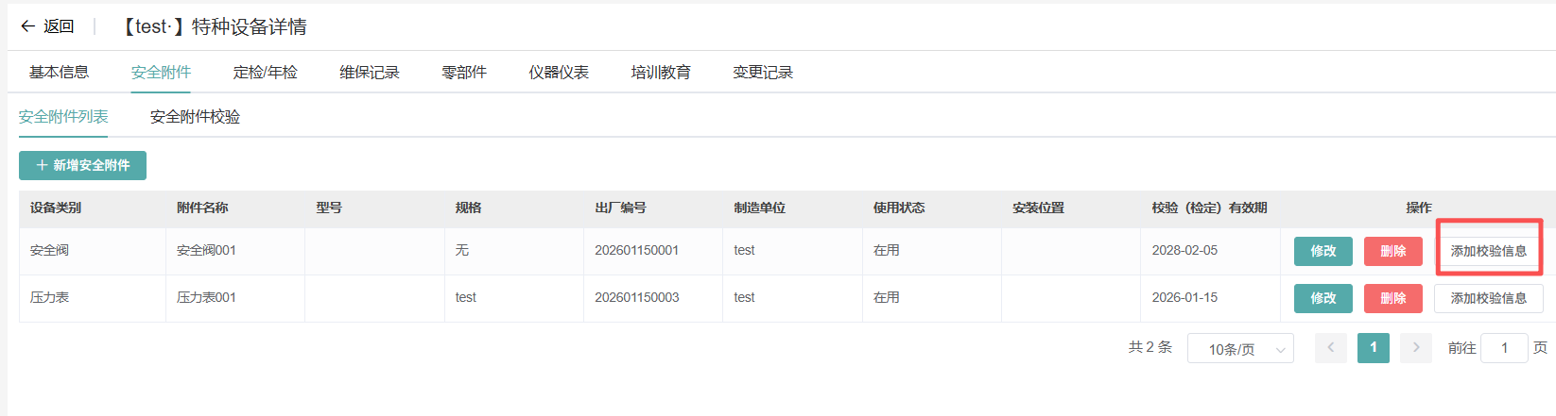
- 安全附件列表
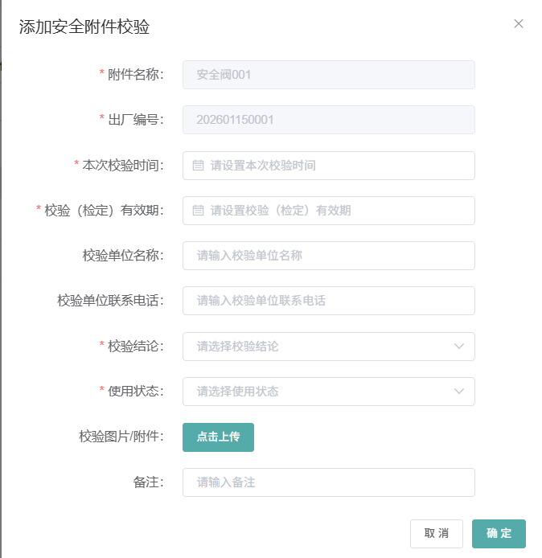
- 添加安全附件校验信息
添加的安全附件校验在安全附件校验TAB页可以查看，对已添加的记录可以修改和删除。
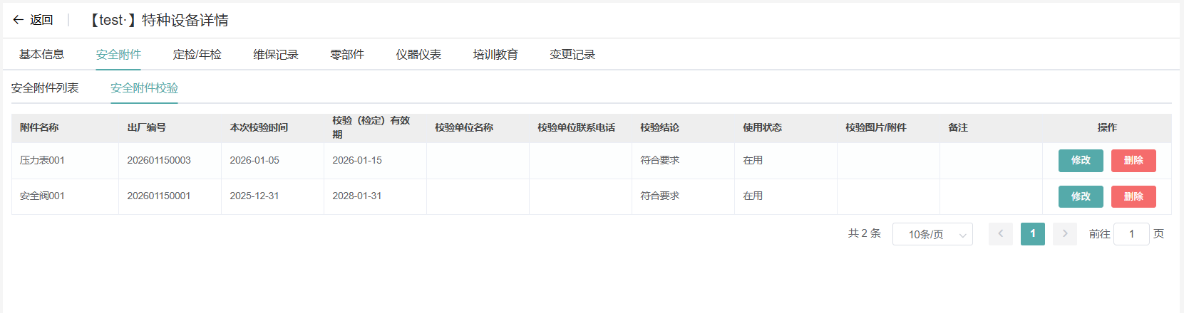
- 安全附件校验列表

其他设备管理
【功能说明】
在系统中提交房间的其他设备信息，其他设备作为分类分级的一种危险源，需要准确录入系统。可以将房间中涉及到并且与分级分类相关的设备全部录入其他设备模块。
【操作说明】
在【危险源平台】-【设备管理】-【其他设备管理】中，可以维护房间的其他设备信息。
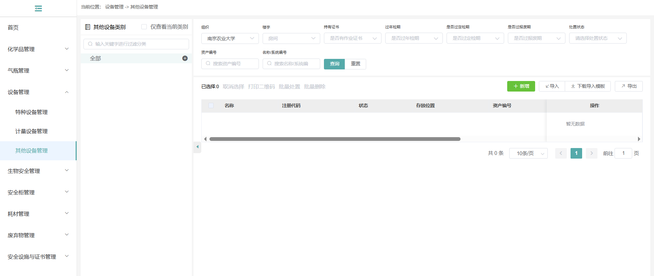
- 其他设备列表
在列表上方，点击【新增其他设备】按钮，可以打开新增其他设备界面。在新增界面按照其他设备的实际情况，填写即可。
在添加其他设备信息前，需要收集一下信息：
1、名称
2、类别（由管理员自定义，如果选项中没有您需要的类别，请联系管理员设置）；
3、资产编号（如果未找到，可以填写无）
4、所属安全分类（该字段内容需要认真填写，分级分类时，需要有该信息）；
5、存放位置
以上信息为其他设备必须有的信息，其余信息根据实际情况，可以自行填写。
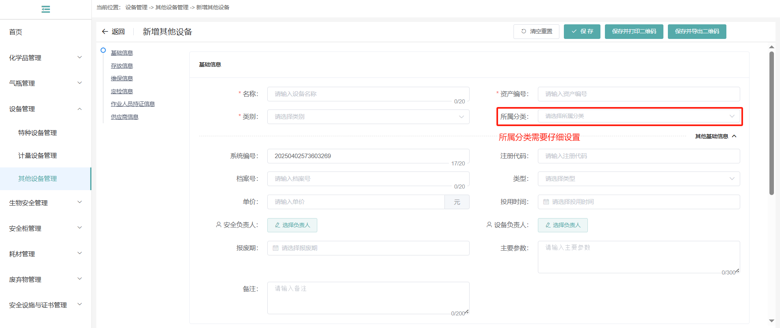
- 新增其他设备
在新增其他设备时，需要完善“安全分类信息”的内容，该部分内容影响房间的分级分类。
如果实验室其他设备信息比较多，可以进行批量导入；
在导入其他设备信息时，导入模板中的信息可以在下载后查看填写说明。
注意：在模板中，存放位置分了校区名称、楼栋名称、区名称、层名称、房间号的信息，需要严格按照系统房间位置的定义填写。
具体每个字段的内容，可以参照选择房间位置时每个层级的内容。

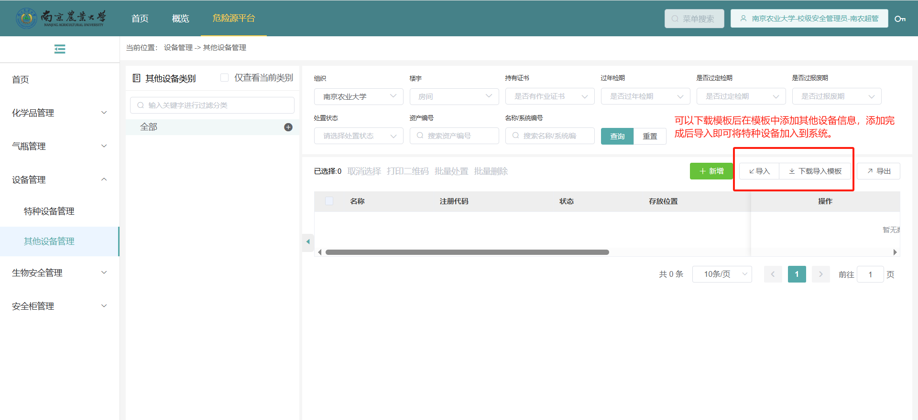
- 下载模板及导入其他设备

